Отчет о выполнении задания 1
«Бинарные деревья поиска и хеш-таблицы»
Хотылев Александр Сергеевич
Группа ИВ-621
Zerling14@gmail.com

Описание алгоритмов
В задании 2 требовалось реализовать на языке C две библиотеки для работы с бинарным дере- вом поиска (Binary search tree) и хеш-таблицей (Hash table). Ключом в обоих слу- чаях является строка (char []), а значением целое число (int). Провести эксперименты 1 и 4 для модуля с бинарными деревьями поиска и эксперимент 6 (хеш-функции KP, ELF) для модуля с хеш-таблицами, в соответствии с вариантом.
1. Бинарное дерево поиска
Бинарное дерево поиска (англ. binary search tree, BST) — это двоичное дерево, для которого выполняются следующие дополнительные условия (свойства дерева поиска):
* Оба поддерева — левое и правое — являются двоичными деревьями поиска.
* У всех узлов левого поддерева произвольного узла X значения ключей данных меньше, нежели значение ключа данных самого узла X.
* В то время, как значения ключей данных у всех узлов правого поддерева (того же узла X) больше, нежели значение ключа данных узла X.
Поиск элемента (lookup)
Дано: дерево Т и ключ K.
Задача: проверить, есть ли узел с ключом K в дереве Т, и если да, то вернуть ссылку на этот узел.
Алгоритм:
* Если дерево пусто, сообщить, что узел не найден, и остановиться.
* Иначе сравнить K со значением ключа корневого узла X.
* Если K=X, выдать ссылку на этот узел и остановиться.
* Если K>X, рекурсивно искать ключ K в правом поддереве Т.
* Если K<X, рекурсивно искать ключ K в левом поддереве Т.
Вычислительная сложность в худшем случае O(n), где n — это количество ключей
Вычислительная сложность в среднем случае O(log n).
Сложность по памяти O(n).
Добавление элемента (add)
Дано: дерево Т и пара (K, V).
Задача: вставить пару (K, V) в дерево Т (при совпадении K, заменить V).
Алгоритм:
* Если дерево пусто, заменить его на дерево с одним корневым узлом ((K, V), null, null) и остановиться.
* Иначе сравнить K с ключом корневого узла X.
* Если K>X, циклически добавить (K, V) в правое поддерево Т.
* Если K<X, циклически добавить (K, V) в левое поддерево Т.
* Если K=X, заменить V текущего узла новым значением (хотя можно и организовать список значений V, но это другая тема).
Вычислительная сложность в худшем случае O(n), где n — это количество ключей
Вычислительная сложность в среднем случае O(log n).
Сложность по памяти O(n)
2. Хеш-табли́ца
Хеш-табли́ца (англ. Hash table) — это структура данных, реализующая интерфейс ассоциативного массива, а именно, она позволяет хранить пары (ключ, значение) и выполнять три операции: операцию добавления новой пары, операцию поиска и операцию удаления пары по ключу.
Выполнение операции в хеш-таблице начинается с вычисления хеш-функции от ключа. Получающееся хеш-значение i = hash(key) играет роль индекса в массиве H. Затем выполняемая операция (добавление, удаление или поиск) перенаправляется объекту, который хранится в соответствующей ячейке массива H[i].
Каждая ячейка массива H является указателем на связный список (цепочку) пар ключ-значение, соответствующих одному и тому же хеш-значению ключа. Коллизии просто приводят к тому, что появляются цепочки длиной более одного элемента.
Поиск элемента (lookup)
Дано: хеш-таблица H и ключ K.
Задача: проверить, есть ли узел с ключом K в хеш-таблице H, и если да, то вернуть ссылку на этот узел.
Алгоритм:
* Вычислить хеш от ключа K: i = hash(K).
* Обратиться к элементу массива с индексом i.
* Выполнить поиск в связном списке по ключу K.
Вычислительная сложность в худшем случае O(n), где n — это количество ключей
Вычислительная сложность в среднем случае O(1 + n/h).
Сложность по памяти O(n).
Добавление элемента (add)
Дано: хеш-таблица H и пара (K, V).
Задача: вставить пару (K, V) в хеш-таблицу H.
Алгоритм:
* Вычислить хеш от ключа K: i = hash(K).
* Обратиться к элементу массива с индексом i.
* Добавить элемент (K, V) в начало связного списка.
Вычислительная сложность в худшем случае O(1), где n — это количество ключей
Вычислительная сложность в среднем случае O(1).

Организация экспериментов
- Эксперименты проводились на ПК.
(CPU: Intel Core i5-3210M 2.5 Ghz, RAM: 8GB, HDD 150GB)
- Операционная система Windows 7 (компилятор gcc 5.3.0)
- Ключи компиляции программы (см. README): gcc -o -c
Эксперимент 1. Сравнение эффективности поиска элементов в бинарном дереве поиска и хеш-таблице в среднем случае (average case)
Требуется заполнить таблицу 1 и построить графики зависимости времени t выполнения операции поиска (lookup) элемента в бинарном дереве поиска и хеш- таблице от числа n элементов уже вставленных в словарь. В качестве ключей использовать слова из романа Л.Н. Толстого «Война и Мир» (можно использовать любой текстовый файл с большим числом слов). Файл включен в архив.
Количество элементов в словаре Binary search tree Hash table

N | T (BST) | T(Hash)
10000 | 0,000008 | 0,000004
20000 | 0,00001 | 0,000007
30000 | 0,000012 | 0,000008
40000 | 0,000016 | 0,000009
50000 | 0,000017 | 0,00001

Количество n элементов в словаре
Время t поиска элемента, с
Binary search tree
Hash table
Эксперимент 3. Сравнение эффективности поиска элементов в бинарном дереве поиска и хеш-таблице в худшем случае (worst case)
Требуется заполнить таблицу 3 и построить графики зависимости времени t выполнения операции поиска (lookup) элемента в бинарном дереве поиска и хеш- таблице от числа n элементов уже вставленных в словарь. Добавляем в словарь n слов - от меньших к большим (например, слова «aaaaa», «bbbbb», ...). В качестве искомого ключа следует выбрать слово, которое вставлено последним.
N | T (BST) | T(Hash)
10000 | 0,00002 | 0,000005
20000 | 0,000028 | 0,000009
30000 | 0,000035 | 0,000011
40000 | 0,00004 | 0,000012
50000 | 0,000045 | 0,000014

Количество n элементов в словаре
Время t поиска элемента, с
Binary search tree
Hash table

Эксперимент 6. Анализ эффективности хеш-функций
Требуется заполнить таблицу и построить:
▪ графики зависимости времени t выполнения операции поиска элемента в хеш-таблице от числа n элементов в ней для заданных хеш-функций KP и DJB.
▪ графики зависимости числа q коллизий от количества n элементов в хеш-таблице для заданных хеш-функций KP и DJB.
# | Количество элементов в словаре | Хеш-функция KP |  | Хеш-функция DJB
# | Количество элементов в словаре | Время выполнения функции hashtab_lookup, с | Число коллизий | Время выполнения функции hashtab_lookup, с | Число коллизий
1 | 10000 | 0,000000976 | 5035 | 9,957E-07 | 5014
2 | 20000 | 9,841E-07 | 10037 | 9,821E-07 | 9904
3 | 30000 | 0,000000937 | 15005 | 9,325E-07 | 14787
4 | 40000 | 1,0432E-06 | 20086 | 1,0432E-06 | 19913
5 | 50000 | 1,0497E-06 | 25032 | 1,0899E-06 | 24814
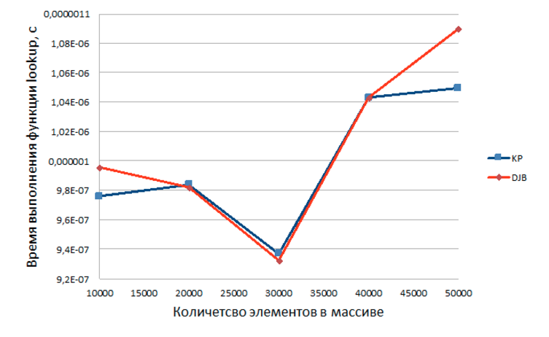

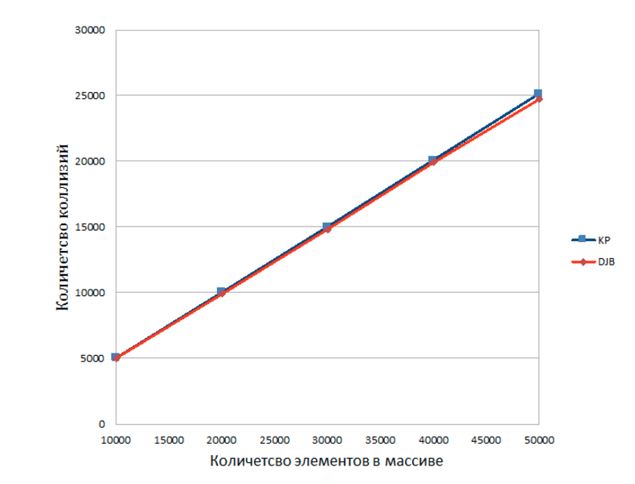
Из результатов экспериментов можно сделать вывод, что бинарное дерево поиска работает медленнее, чем Хэш-таблицы. Это объясняется тем, что хэш-таблица имеет константную вычислительную сложность O(1), а у бинарного дерева O(log(n)).
Ссылки
1. https://ru.wikipedia.org/wiki/Двоичное_дерево_поиска
2. https://ru.wikipedia.org/wiki/Хеш-таблица

